宜春学院校公选课成绩查询说明
- 登录教务管理系统
校园网登录“校园信息门户”http://10.0.10.48:4106/#/index1后，输入账号和密码登入（账号是学生学号，初始密码是ycxy@学号），如密码忘记可以自行找回https://10.0.10.48:4102/#/password/passwordFound。登入后，点击教务管理系统进行成绩查询。
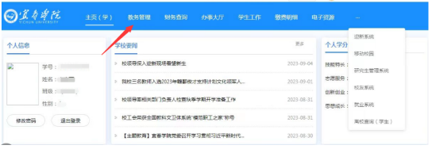
- 成绩查询
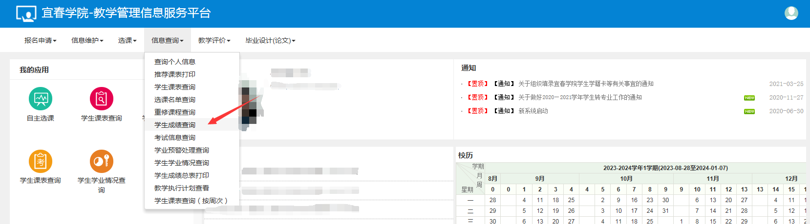
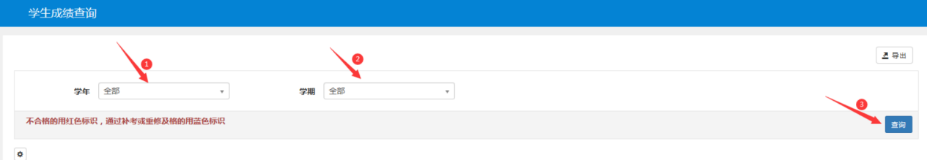
在学年学期中，选择全部，自查已修读的校公选课程归属和学分。
